INDICAÇÃO Nº 238/2018

Sugere ao Poder Executivo Municipal a roçagem e limpeza de área pública localizada defronte ao nº 49 da Rua Haiti, no bairro Sartori.

Excelentíssimo Senhor Prefeito Municipal,

Nos termos do Art. 108 do Regimento Interno desta Casa de Leis, dirijo-me a Vossa Excelência para sugerir que, por intermédio do Setor competente, seja realizada a roçagem e limpeza de área pública localizada defronte ao nº 49 da Rua Haiti, no bairro Sartori, neste município.

Justificativa:

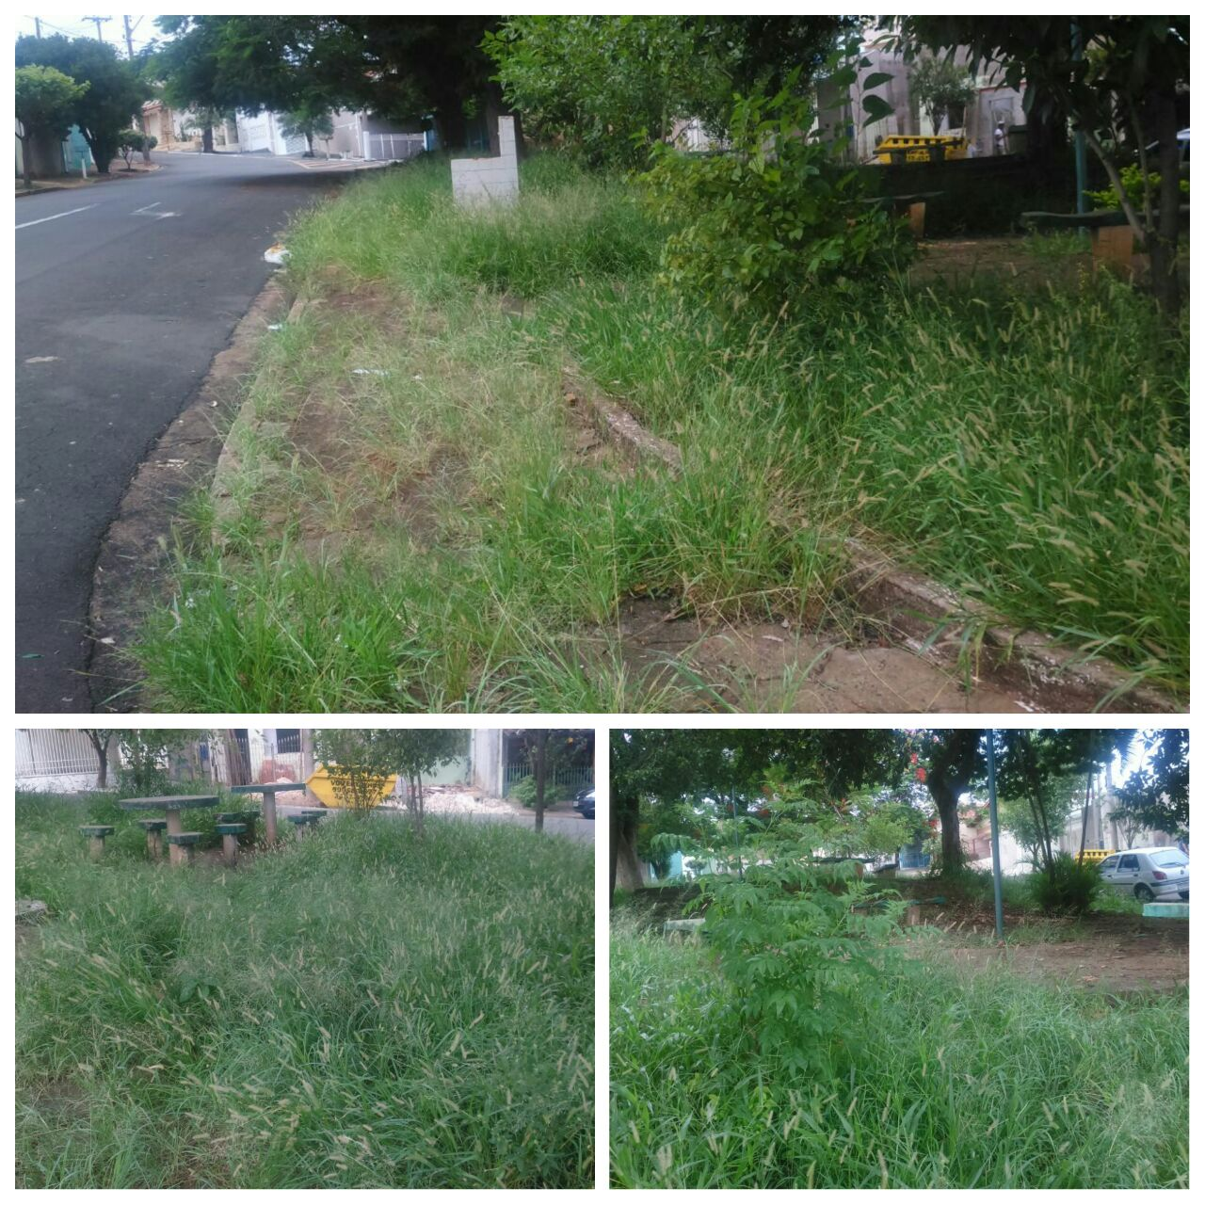

Conforme fotos acima e reivindicação de moradores, solicitamos a limpeza do referido local devido mato alto existente na Praça.

Plenário “Dr. Tancredo Neves”, em 11 de janeiro de 2.018.

JESUS VENDEDOR

-Vereador / Vice Presidente-

